**ЗАКЛЮЧЕНИЕ**

о результатах общественных обсуждений по проекту решения о предоставлении разрешения на условно разрешенный вид использования земельного участка и объекта капитального строительства обществу с ограниченной ответственностью «Центрмедикал» (далее – проект).

В целях соблюдения права человека на благоприятные условия жизнедеятельности, прав и законных интересов правообладателей земельных участков и объектов капитального строительства города Новосибирска по проектам решений о предоставлении разрешений на условно разрешенный вид использования земельного участка или объекта капитального строительства, в соответствии с Градостроительным кодексом Российской Федерации, решением Совета депутатов города Новосибирска от 24.06.2009 № 1288 «О Правилах землепользования и застройки города Новосибирска», Федеральным законом от 06.10.2003 № 131-ФЗ «Об общих принципах организации местного самоуправления в Российской Федерации», решением Совета депутатов города Новосибирска от 20.06.2018 № 640 «О Порядке организации и проведения в городе Новосибирске общественных обсуждений и публичных слушаний в соответствии с законодательством о градостроительной деятельности» проведены общественные обсуждения по проекту:

«Обществу с ограниченной ответственностью «Центрмедикал» на условно разрешенный вид использования земельного участка с кадастровым номером 54:35:041700:10 площадью 56651 кв. м, расположенного по адресу (местоположение): Российская Федерация, Новосибирская область, город Новосибирск, ул. Новая Заря, 51а, и объекта капитального строительства (зона отдыха и оздоровления (Р-3)) – «здравоохранение (3.4) – объекты для оказания гражданам медицинской помощи».

|  |  |
| --- | --- |
| **08.02.2019** | **город Новосибирск** |

Начало общественных обсуждений принято с даты опубликования оповещения о начале общественных обсуждений по проектам, подготовленного на основании постановления мэрии города Новосибирска от 09.01.2019 № 2 «О проведении общественных обсуждений по проектам решений о предоставлении разрешения на условно разрешенный вид использования земельного участка или объекта капитального строительства» в Бюллетене органов местного самоуправления города Новосибирска № 1 от 10.01.2019 и размещения на официальном сайте города Новосибирска в информационно-телекоммуникационной сети «Интернет» по адресу: http://novo-sibirsk.ru, <http://новосибирск.рф/> – 17.01.2019.

В период размещения проекта и информационных материалов к нему в информационной системе Новосибирской области «Электронная демократия Новосибирской области» (далее – информационная система) в информационно-телекоммуникационной сети «Интернет» и проведения экспозиций проекта участники общественных обсуждений, прошедшие в соответствии с законодательством о градостроительной деятельности идентификацию, имели право вносить предложения и замечания - с 25.01.2019 по 02.02.2019:

посредством информационной системы;

в письменной форме в адрес организатора общественных обсуждений - комиссию по подготовке проекта правил землепользования и застройки города Новосибирска (далее – комиссия);

посредством записи в журнале учета посетителей экспозиции проекта.

Количество участников, принявших участие в рассмотрении проекта посредством информационной системы – 11.

Количество участников, посетивших экспозиции проекта – 1.

Заключение о результатах общественных обсуждений по проекту подготовлено на основании протокола № 1-2019-УРВ от 06.02.2019.

**Внесенные предложения и замечания участников общественных обсуждений** (содержание предложений и замечаний приведено в редакции участников общественных обсуждений)**:**

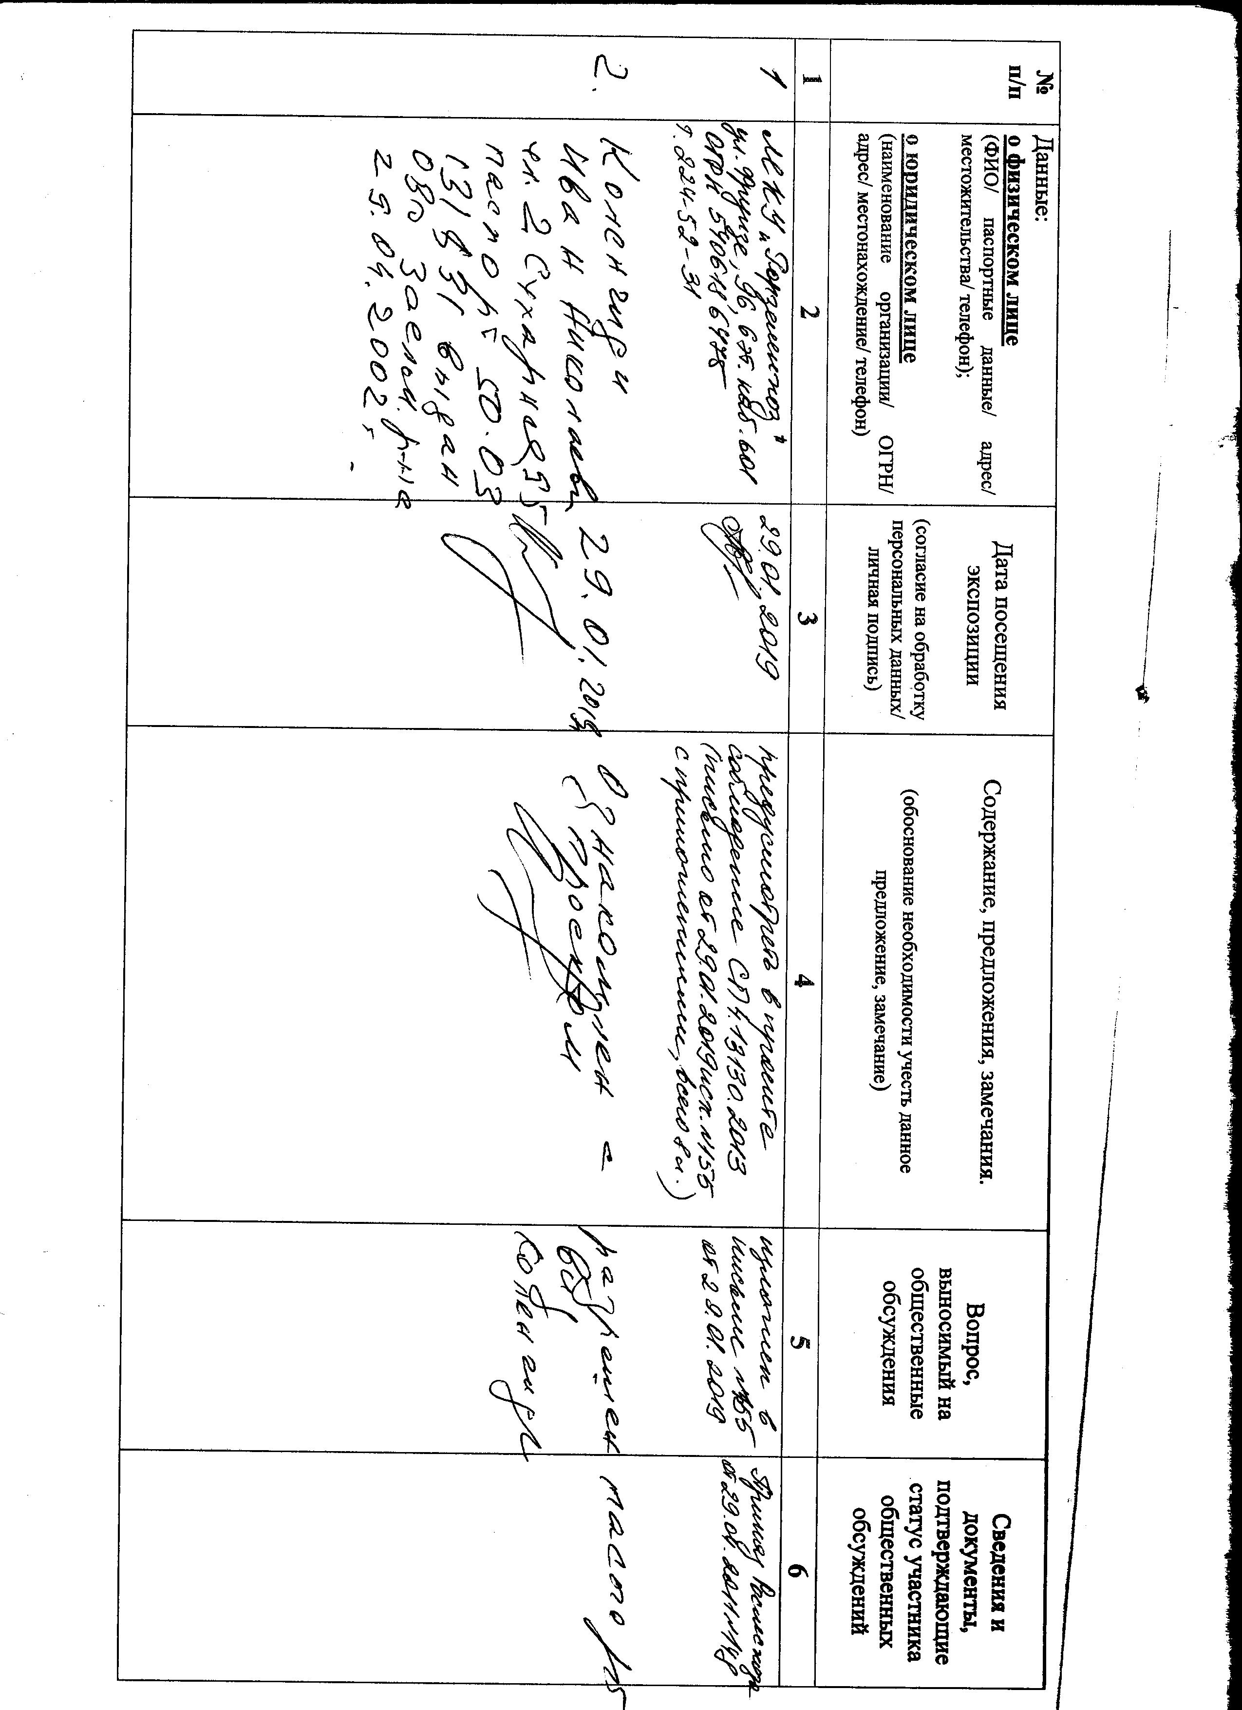**1. Предложения и замечания граждан, являющихся участниками общественных обсуждений и постоянно проживающих на территории, в пределах которой проводятся общественные обсуждения** (участниками общественных обсуждений по проекту решения о предоставлении разрешения на условно разрешенный вид использования земельного участка или объекта капитального строительства являются граждане, постоянно проживающие в пределах территориальной зоны, в границах которой расположен земельный участок, в отношении которого подготовлен данный проект, правообладатели находящихся в границах этой территориальной зоны земельных участков и (или) расположенных на них объектов капитального строительства, граждане, постоянно проживающие в границах земельных участков, прилегающих к земельному участку, в отношении которого подготовлен данный проект, правообладатели таких земельных участков или расположенных на них объектов капитального строительства, правообладатели помещений, являющихся частью объекта капитального строительства, в отношении которого подготовлен данный проект)**:**

**1.1. От МКУ «Горзеленхоз» г. Новосибирска:**

1.1.1. Посредством записи в журнале учета посетителей экспозиции проекта – иллюстрация 1.

иллюстрация 1

1.1.2. В письменной форме в комиссию – иллюстрация 2:

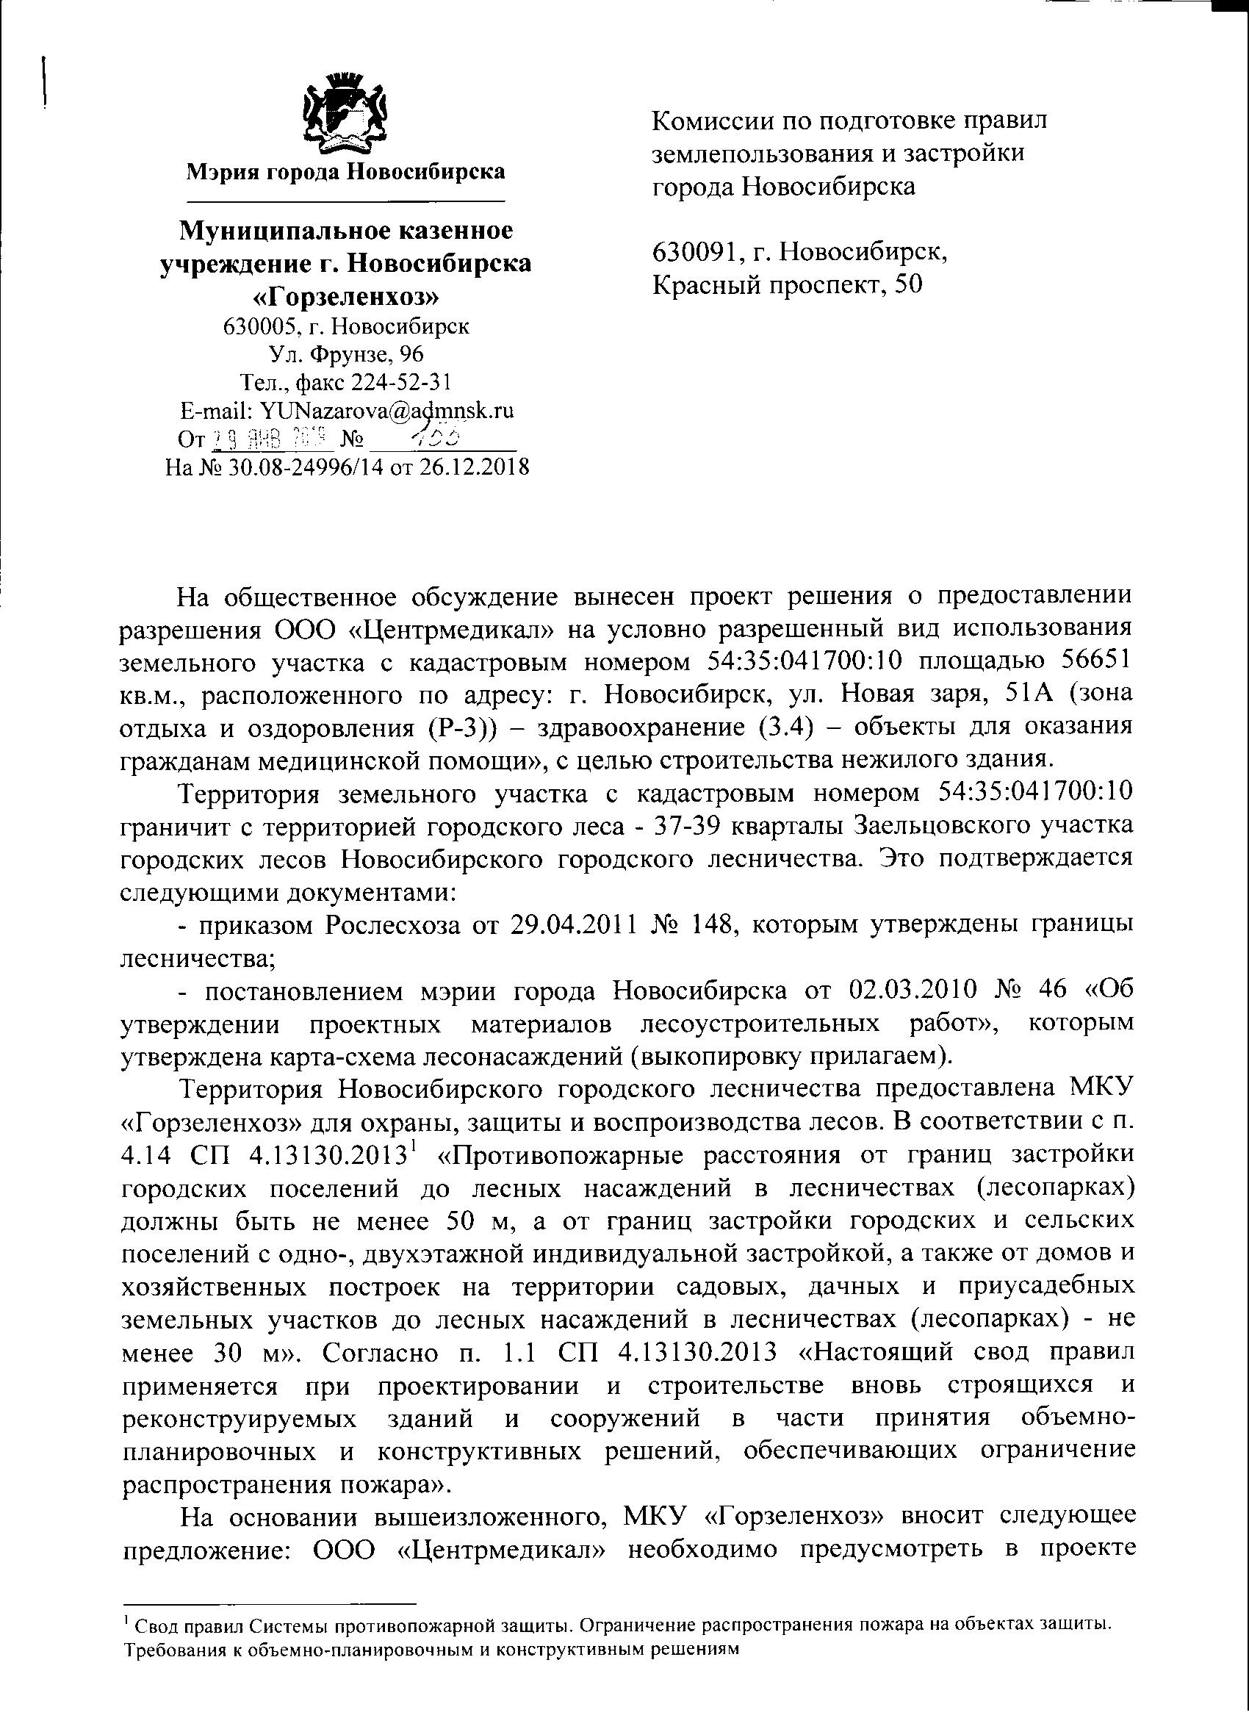

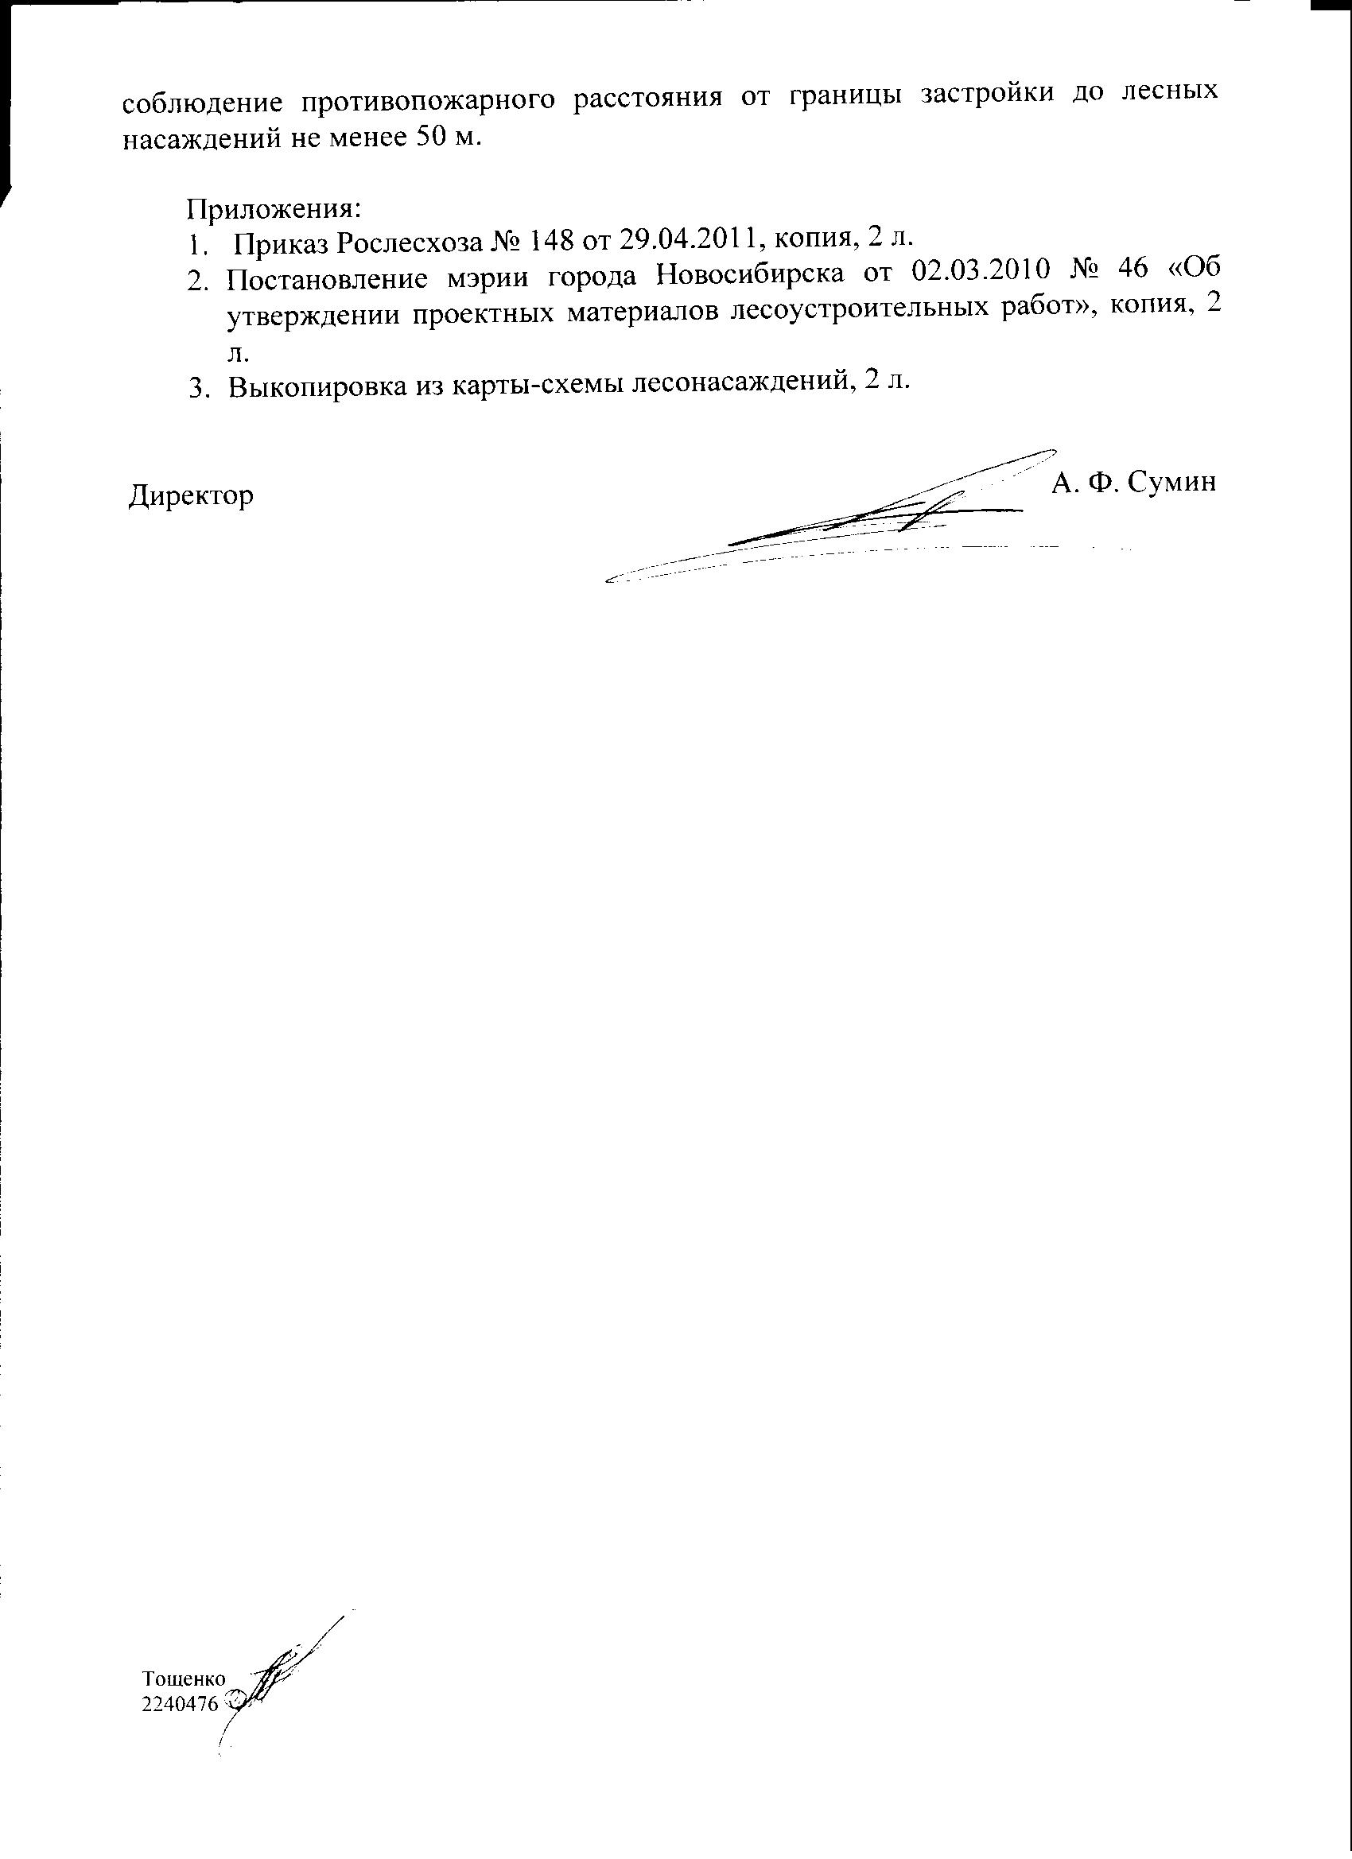

иллюстрация 2

**2. Предложения и замечания иных участников общественных обсуждений в соответствии с законодательством о градостроительной деятельности:**

**2.1. От Ващенко П. А.** посредством информационной системы:

*«Строительство подобной клиники жизненно необходимо для нашей области. Частная медицина всегда являлась отличной альтернативой муниципальных больниц и заставляла их становиться лучше и поспевать за собой. Но так или иначе ситуация с государственными больницами еще очень далека до идеала. А качественная, хорошая медицинская помощь нужна здесь и сейчас! Думаю, что подобный крупный проект поможет жителям нашего города по возможности закрыть все свои потребности в медицинских услугах».*

**2.2. От Кудейкина К. С.** посредством информационной системы:

*«Уже давно перестал обращаться в больницы. Качество оказываемых услуг оставляет желать лучшего и вечные непрекращающиеся очереди! Поддерживаю постройку клиники на территории парка, так как надеюсь, что смогу получить необходимые мне и моей семье медицинские услуги на территории Калининского района, качественно, быстро и в комфортных условиях. Очень удобно, когда можно решить возникшие проблемы со здоровьем в одном месте!».*

**2.3. От Нефединой Е. С.** посредством информационной системы:

*«Весьма поддерживаю данную инициативу!! Так как ,чтоб попасть к любому специалисту в муниципальной больнице, стоит очень долго ждать!! И то не факт, что смогут принять в те сроки пока мне это актуально. Реальный пример из моей ситуации, срочно понадобилось записаться к отоларингологу с ребенком в нашу поликлинику по прописке,на что мне предложили записать на дату которая будет почти спустя месяц. Естественно пошли в платный центр. Было бы отлично, если все специалисты находились в одном месте. В данной ситуации я готова платить деньги, только бы мне помогли решить проблему здоровья!! Сейчас на платном "рынке" медицины можно сказать, и много центров, но хотелось бы иметь с широким спектром специалистов, и чтоб принимали достаточно компетентные работники. Такой цент очень нужен людям, в особенности после огромных очередей в муниципальной поликлиники!!».*

**2.4. От Бояринцева Е. С.** посредством информационной системы:

*«Я считаю, что Новосибирску нужен такой цент!! Уже надоели постоянные очереди в поликлиниках, постоянно занят телефон, начинаешь звонить в 7.30 и элементарно не получается дозвониться до регистратуры. Можно относительно просто записаться лишь к терапевту, на этом все. Пройти фгс бесплатно, это только удача, я имею ввиду в ближайшее время, я уже молчу обойти с ребенком всех специалистов для детского сада, можно несколько месяцев ходить по этому кругу!! Такой медицинский центр, просто необходим , чтоб облегчить время, а главное нервы, если ещё будут хорошие врачи, по адекватным ценам, то спрос будет очень высок!!!».*

**2.5. От Докучаевой Л. С.** посредством информационной системы:

*«Я считаю очень нужен медицинский платный центр, это и для удобства и для получения качественной медицинской помощи».*

**2.6. От Квачевой Н С.** *посредством информационной системы:*

*«Очень рада данной инициативе постройке подобного медицинского центра в Калининском районе и в Новосибирске в частности. Не однократно сталкивалась с нехваткой качественной медицинской помощи в НСО. Очень надеюсь, что с появлением этой клиники ситуация со здравоохранением в нашем городе значительно улучшится! Как жительница Калининского района полностью поддерживаю этот проект! Надеюсь, что клиника будет соответствовать всем стандартам качественной медицины».*

**Предложения экспертов:**

**От эксперта Малюженко Д. В.** – архитектора общества с ограниченной ответственностью «АР.ТЭГО»; **от эксперта Носкова Д. В.** – директора муниципального бюджетного учреждения города Новосибирска «Институт градостроительного планирования»: «*Предоставить разрешение на условно разрешенный вид использования земельного участка и объекта капитального строительства при условии выполнения требований подраздела 4.14 свода правил СП 4.13130 «Системы противопожарной защиты. Ограничение распространения пожара на объектах защиты. Требования к объемно-планировочным и конструктивным решениям», а именно соблюдения противопожарных расстояний от границ планируемого к строительству объекта до лесных насаждений в лесничествах не менее 50 м, а также максимального сохранения зеленых насаждений в границах земельного участка».*

**По результатам проведения общественных обсуждений сделано следующее заключение:**

1. Считать состоявшимися общественные обсуждения по проекту.

2. Процедура проведения общественных обсуждений по предоставлению разрешений на условно разрешенный вид использования земельного участка или объекта капитального строительства осуществлена в соответствии с Градостроительным кодексом Российской Федерации, Федеральным законом от 06.10.2003 № 131-ФЗ «Об общих принципах организации местного самоуправления в Российской Федерации», решением Совета депутатов города Новосибирска от 24.06.2009 № 1288 «О Правилах землепользования и застройки города Новосибирска» и решением Совета депутатов города Новосибирска от 20.06.2018 № 640 «О порядке организации и проведения в городе Новосибирске общественных обсуждений и публичных слушаний в соответствии с законодательством о градостроительной деятельности».

3. Учет внесенных предложений и замечаний от участника общественных обсуждений в части соблюдения противопожарного расстояния от границы застройки до лесных насаждений целесообразен, ввиду необходимости организации мероприятий, обеспечивающих ограничение распространения пожара, при принятии объемно-планировочных и конструктивных решений при проектировании и строительстве вновь строящихся и реконструируемых зданий и сооружений.

4. **Предоставить разрешение** обществу с ограниченной ответственностью «Центрмедикал» на условно разрешенный вид использования земельного участка с кадастровым номером 54:35:041700:10 площадью 56651 кв. м, расположенного по адресу (местоположение): Российская Федерация, Новосибирская область, город Новосибирск, ул. Новая Заря, 51а, и объекта капитального строительства (зона отдыха и оздоровления (Р-3)) - «здравоохранение (3.4) – объекты для оказания гражданам медицинской помощи» при условии выполнения требований подраздела 4.14 свода правил СП 4.13130 «Системы противопожарной защиты. Ограничение распространения пожара на объектах защиты. Требования к объемно-планировочным и конструктивным решениям», а также максимального сохранения зеленых насаждений в границах земельного участка».

|  |  |
| --- | --- |
| Заместитель председателя комиссии по подготовке проекта правил землепользования и застройки города Новосибирска | В. Н. Столбов |
| Секретарь комиссии по подготовке проекта правил землепользования и застройки города Новосибирска | Н. В. Семенихина |